339. Электрическое поле образовано бесконечно длинной нитью, заряженной с линейной плотностью τ=20 пКл/м. Определить разность потенциалов U двух точек поля, отстоящих от нити на расстоянии R1=8 см и R2= 12 см.

τ = 20 пКл/м  R1 = 8 cм  R2 = 12 cм | 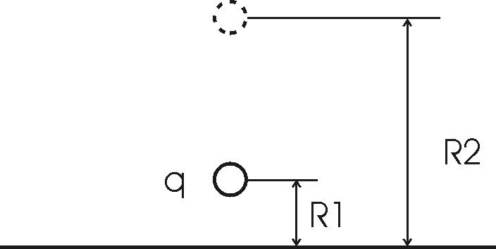  Известно, что напряженность равномерно заряженной бесконечной нити 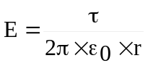. Поэтому потенциал поля от равномерно заряженной бесконечной плоскости 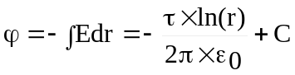, где C – постоянная интегрирования.  Тогда разность потенциалов равна  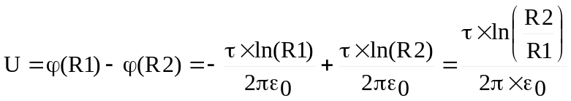.  Подставляем числа (переводя одновременно все величины в систему СИ). 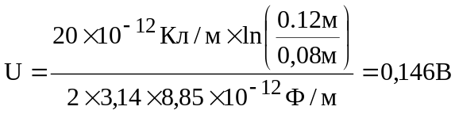.
U = ?

